Исследование прототипа инжектора высокоэнергетичных нейтралов с ускорением отрицательных ионов водорода *)
Сотников О.З., Бельченко Ю.И., Иванов А.А., Санин А.Л., Горбовский А.И.
Институт ядерной физики им. Г.И. Будкера СО РАН, Новосибирск, РФ, O.Z.Sotnikov@inp.nsk.su
Инжектор высокоэнергетичных нейтралов включает в себя поверхностно-плазменный источник отрицательных ионов водорода, одноапертурный ускоритель, нейтрализатор и сепаратор. Схема инжектора показана на рис. 1. Согласно выбранной схеме, пучок отрицательных ионов от высокочастотного поверхностно-плазменного источника ионов сначала ускоряется в источнике до энергии 120 кэВ, затем транспортируется через секцию с отклоняющими магнитами, где очищается от сопутствующих частиц и фокусируется на вход одноапертурного ускорителя, который осуществляет дальнейшее ускорение пучка до полной энергии 0,4 - 1 МэВ. Далее ускоренный пучок отрицательных ионов конвертируется в пучок высокоэнергетичных атомов в камере нейтрализатора и сепарирующим магнитом отделяется от сопутствующих положительных и отрицательных ионов.
В рамках программы по созданию инжектора высокоэнергетичных атомов в ИЯФ СО РАН ведутся работы по всем перечисленным этапам получения, ускорения и нейтрализации пучков ОИ. В докладе описываются результаты проведенных в 2021 году работ по получению пучка отрицательных ионов с током около 1 А и его ускорению до энергии 0,34 МэВ.

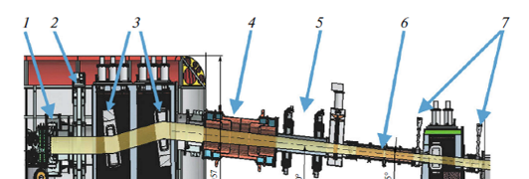
Рисунок 1. Проект пучкового тракта инжектора высокоэнергетичных атомов: 1 – источник отрицательных ионов; 2 – шибер ионного источника; 3 – отклоняющие магниты камеры очистки пучка; 4 – одноапертурный ускоритель; 5 – квадрупольные магниты; 6 – плазменный нейтрализатор; 7 – шиберы тракта нейтралов.

*) DOI – тезисы на английском

